Curso de Matemáticas de Secundaria Pedro Reina • http://pedroreina.net/cms
Nivel 4 • Aritmética • Números reales • Problemas (01)
Vexilología
Es el estudio de las banderas. En la descripción de cada bandera aparecen definiciones de colores y el modo de determinar las dimensiones de cada parte.
Proporción de una bandera
Cuando se da la proporción de las dos dimensiones de una bandera, lo más común es especificarla con números naturales como anchura:altura, pero también se puede expresar como 1:X, siendo X un número decimal. La proporción más común es la 2:3, usada por el 44 % de los países, seguida por la 1:2 (28 % de los países); pero hay bastante variedad, como puedes ver en los ejemplos.
Ejemplos
País | Suiza | Bélgica | Gabón | Albania | Brasil
Bandera |  |  |  |  | 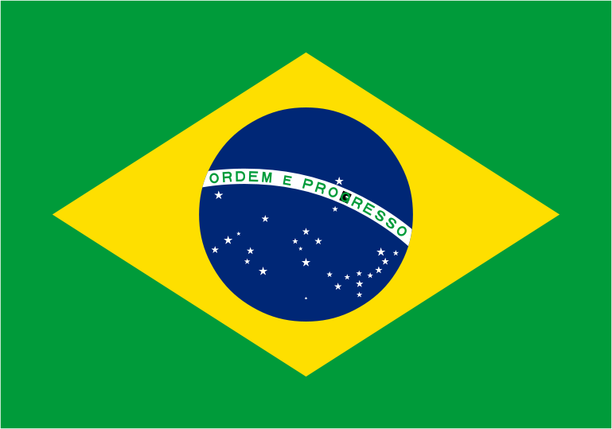
Proporción | 1:1 | 13:15 = 1:1,15 | 3:4 = 1:1,33 | 5:7 = 1:1,4 | 7:10 = 1:1,43

País | España | Argentina | Alemania | México
Bandera |  | 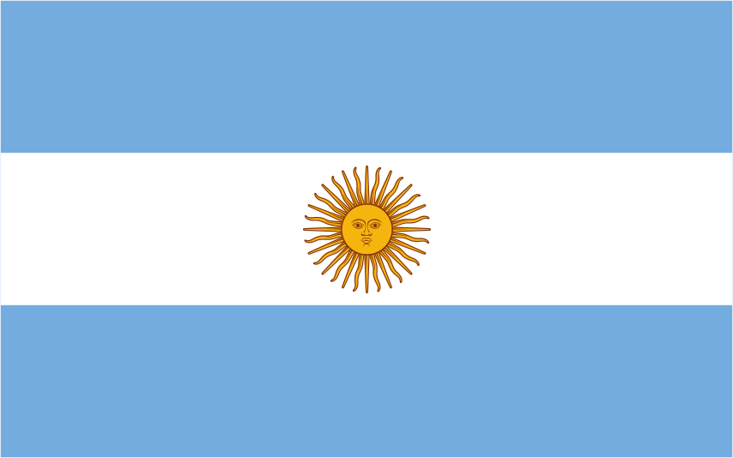 | 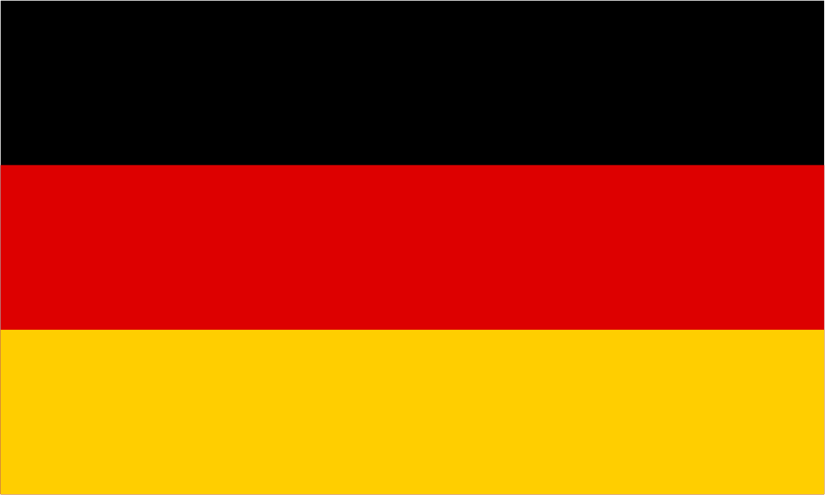 | 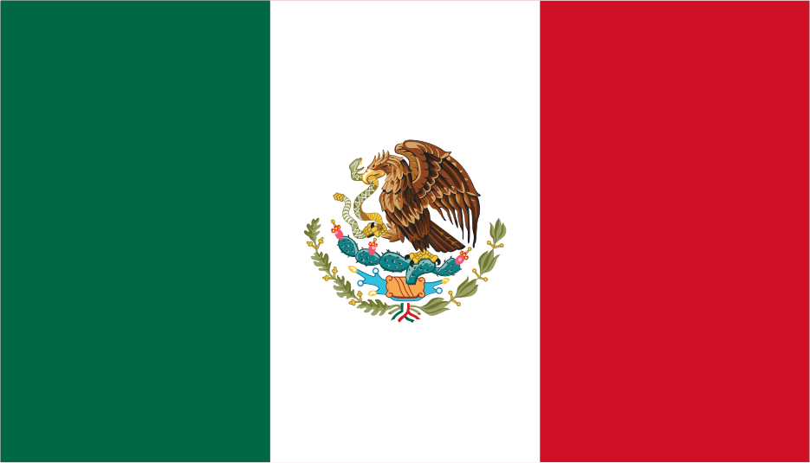
Proporción | 2:3 = 1:1,5 | 5:8 = 1:1,6 | 3:5 = 1:1,67 | 4:7 = 1:1,75

País | Liberia | Australia | Catar
Bandera |  |  | 
Proporción | 10:19 = 1:1,9 | 1:2 | 11:28 = 1:2,55
La bandera de Togo
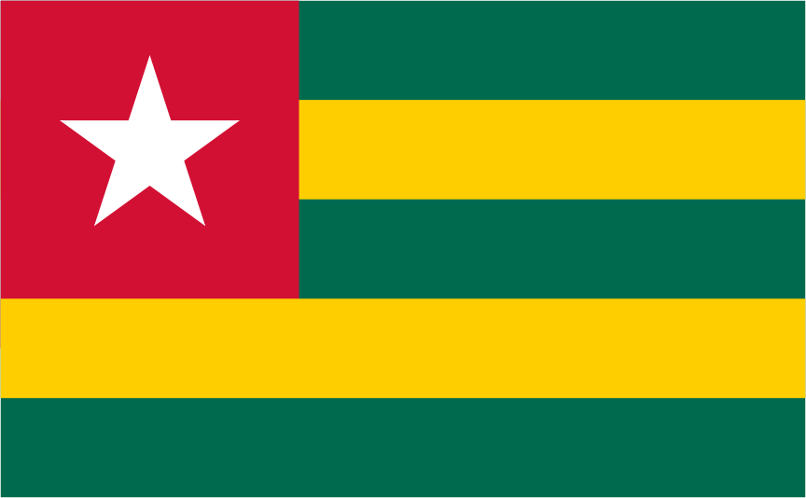
Hasta el momento (marzo de 2024), la bandera de Togo (a la derecha) es la única bandera de un país que tiene el número de oro como parte de la descripción de su proporción; efectivamente, la proporción de la bandera de Togo es 1:Φ. Sus cinco bandas horizontales son de la misma altura.
Enunciados
- Calcula con cuatro cifras significativas el porcentaje del color amarillo en la bandera de Togo respecto al área total de la bandera.
- Calcula con cuatro cifras significativas el porcentaje del color verde en la bandera de Togo respecto al área total de la bandera.
Soluciones
- 32,58 %
- 45,17 %

